PROYECTO DE DECLARACION
Fundamentos
Con el fin de conmemorar el 10 de noviembre el Día de la Tradición, la cual coincide con el nacimiento del escritor y periodista José Hernández.
Siendo el objetivo principal del evento el reivindicar el patrimonio cultural argentino, las practicas, costumbres, danzas o actividades que fueron parte de la historia argentina y perduraron en el tiempo.
Buscando además, rescatar, difundir y promocionar todas las expresiones culturales tradicionales constitutivas del acervo identitario de la Provincia de Entre Ríos.-
Es que la escuela de Danzas “La Fortinera” realizara el 7 de noviembre en el polideportivo “Marcelo Tica Borghello” de 8 a 20 hs. la 2º Fiesta de la Tradición.-

Profesionales a cargo
Profesora Quinteros Nanci, quien creo y lleva adelante hace 39 años Escuela de Danzas Folclóricas “La Fortinera”.-

LA HONORABLE CÁMARA DE SENADORES DE LA PROVINCIA DE ENTRE RIOS DECLARA:
PRIMERO: De interés del Honorable Senado el “2º FIESTA DE LA TRADICION”, a realizarse el día 7 de noviembre de 2021 en el Complejo Polideportivo de Cerrito.-
SEGUNDO: Comuníquese a los organizadores del evento.
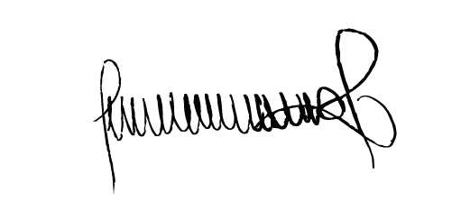
KLOSS JUAN CARLOS
SENADOR DPTO. PARANA

